**Tên đề tài:**

**Giới thiệu ứng dụng Gephi**

**Danh sác sinh viên thực hiện:**

* **1542021 – Huỳnh Chinh Hào.**
* **1542027 – Lê Hoàng Hiếu.**
* **1542059 – Phương Hoàng Kim Ngân.**
* **1542062 – Nguyễn Thị Ánh Nguyệt.**
* **1542069 – Trần Vĩnh Phôn.**

# Giới thiệu

* Gephi là một ứng dụng viết trên nền (java), được các nhà nghiên cứu, phần tích dữ liệu sử dụng nhằm mục đích có cái nhìn khách quan, khái quát hơn về dữ liệu dưới dạng đồ thị.

# Nội dung

* **Giới thiệu khái quát về Gephi** 
  + Phần mềm mã nguồn mở sử dụng phân tích dữ liệu, quản lý mạng
  + Giúp hiển thị trực quan của dữ liệu dạng đồ thị.
  + Sử dụng nhiều loại chức năng cho đồ thị
* **Gephi dùng để làm gì?**
  + **Xử lý đồ thị cơ bản**
  + Phân tích dữ liệu
    - Exploratory Data Analysis
    - Link Analysis
    - Social Network Analysis
    - Biological Network
* **Giới thiệu cách sử dụng chương trình**
* **Giới thiệu cách cài đặt chạy một số thuật toán (có sẵn)**
* **Giao diện chương trình**
* 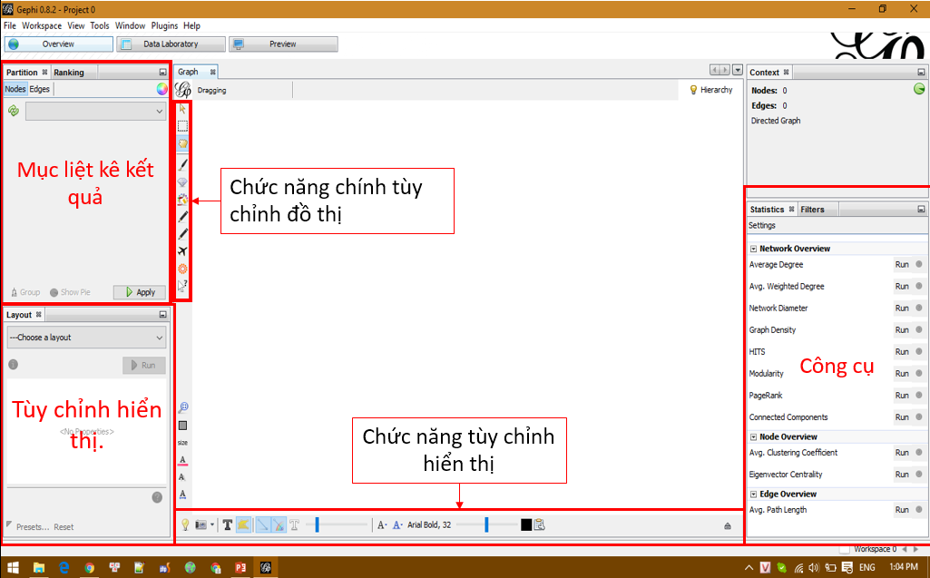

# Tóm tắt

# Tài liệu tham khảo

* Main website: <https://gephi.org/>
* Download Plugin: <https://marketplace.gephi.org/>
  + Spainning tree: https://marketplace.gephi.org/?field_1=0&field_2=0&field_3=0&s=spanning+tree&submit=Go%21
* Dữ liệu mẫu: http://www.martingrandjean.ch/gephi-introduction/